炼油二部设备月报

2025年6月
编制：蒋 恒

审核：阿地里·布力布力

- 本月设备管理动态

（一）、主要生产装置运行情况
表1 各装置长周期运行情况统计表
（以本周期装置开工为起点进行数据累计）
序号 | 装置名称 | 实际开工（天） |  | 非计划停工次数 |  | 备注
序号 | 装置名称 | 当月 | 累计 | 当月 | 累计 | 备注
1 | 煤油加氢 | 30 | 804 | 0 | 1 | 2019.10.11开工正常。  2021年1月22日至26日全厂统筹停工。  2021年10月5日电厂炉管破裂甩电，10月5日至6日停工一天。  2021年12月2日至3日配合预加氢装置停工检修，停工两天。  2023年4月大检修，4月18日出合格产品。  2025年4月16日因机网协调停工14.5小时。
2 | 柴油加氢 | 30 | 802 | 0 | 1 | 2019.10.11开工正常。  2021年1月22日至26日全厂统筹停工。  2021年4月12日至16日反应器床层压降高停工处理。  2021年10月5日电厂炉管破裂甩电，10月5日至7日停工两天。  2021年12月2日至3日配合预加氢装置停工检修，停工两天。  2022年2月25日至27日配合预加氢装置停工检修，停工三天。  2022年9月8日装置停工反吹，停工两天。  2023年4月大检修，4月20日出合格产品。  2025年4月16日因机网协调停工19.5小时。
3 | 加氢裂化 | 30 | 734 | 0 | 1 | 2019.11.1开工正常。  2020年10月3日至4日短停。  2021年1月22日至26日全厂统筹停工。  2023年3月10日装置停工检修，4月18日加裂开工成功。  2024年5月30日至8月9日加裂装置停工抢修
4 | 气体分馏 | 29 | 803 | 1 | 1 | 2019.11.1开工正常。  2021年1月22日至26日全厂统筹停工。  2023年3月10日装置停工检修，4月20日开工成功。  2025年6月9日装置停工1041-E101管束堵漏，6月10日恢复生产
(二)、设备管理目标完成情况
表2 机动专业绩效考核指标
序号 | 主要指标 | 单位 | 年度目标 | 当月完成情况 | 年累计完成情况
1 | 关键机组非计划停车次数为零  （受外电网影响除外） | 次 | 0 | 0 | 0
2 | 设备完好率 | % | ≥99.2 | 100 | 99.98
3 | 主要设备完好率 | % | ≥99 | 100 | 99.79
4 | 静密封泄漏率 | ‰ | ≤0.2 | 0 | 0
5 | 加热炉热效率 | % | ≥91 | 91.82 | 91.74
6 | 关键机组故障率 | ‰ | ≤2 | 0 | 0
7 | 机械密封寿命 | 小时 | ≥40000 | 18980 | 47450
8 | 滚动轴承寿命 | 小时 | ≥65000 | 28626 | 75144
9 | 计划检修率 | % | ≥90 | 96 | 96.43
表3 炼油二部主要绩效指标一览表
主要绩效指标 |  | 二部 | 煤油加氢 | 柴油加氢 | 加氢裂化 | 气体分馏
关键机组故障率(‰) | 目标值 | ≤2 | / | 2 | 2 | /
关键机组故障率(‰) | 当月完成情况 | 0 | / | 0 | 0 | /
关键机组故障率(‰) | 累计完成情况 | 0 | / | 0 | 0 | /
加热炉热效率(%) | 目标值 | ≥91 | 91 | 91 | 91 | /
加热炉热效率(%) | 当月完成情况 | 91.82 | 91.61 | 91.53 | 92.32 | /
加热炉热效率(%) | 累计完成情况 | 91.74 | 91.60 | 91.31 | 92.31 | /
机械密封运行寿命（h） | 目标值 | ≥40000 | ≥40000 | ≥40000 | ≥40000 | ≥40000
机械密封运行寿命（h） | 当月消耗(套) | 5 | 0 | 2 | 0 | 3
机械密封运行寿命（h） | 累计完成情况 | 47450 | 48180 | 31207 | 63510 | 47450
轴承寿命（h） | 目标值 | ≥65000 | ≥65000 | ≥65000 | ≥65000 | ≥65000
轴承寿命（h） | 当月消耗（只） | 7 | 0 | 3 | 0 | 4
轴承寿命（h） | 累计完成情况 | 47450 | 37230 | 102200 | 113442 | 44895
注：①机械密封寿命（h）/滚动轴承寿命（h） 计算式：装机量÷2÷累计消耗×月份÷12×8760。
- 设备检维修情况
- 日常检维修及抢修情况统计
炼油二部本月设备检修作业票共132张。高风险作业票情况：高处作业票39张、动火作业49票、受限空间票1张、射线作业票0张、吊装作业票7张。
表4 炼油二部各装置作业票一览表
装置＼项目 | 检修作业票 | 高处作业票 | 动火作业票 | 受限空间票 | 射线作业票 | 吊装作业
煤油加氢 | 14 | 12 | 10 | 1 | 0 | 1
柴油加氢 | 26
加氢裂化 | 65 | 27 | 39 | 0 | 0 | 6
气体分馏 | 27
- 动设备检修情况
2.1机组检修情况
表5 炼油二部各装置机组检修一览表
1.1040-K102B检修 | 检修日期：2025年6月23日
检修项目：更换缸盖侧国产排气阀（新的） | 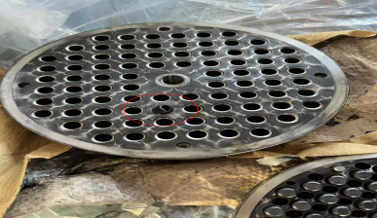
检查情况：拆发现一只蘑菇头碎裂导致流量下降
原因分析：产品质量
更换配件：
- 三级排气阀14BDC-18H3-3 234*107.5 1件
- 三级气阀垫\4BDC-18H3-3 厚度1.5mmA31040-K102 1件
- 三级气阀O型圈 20A11VM374 1件
试运验收：合格
2，1040-K102A检修 | 检修日期：2025年6月22日
检修项目：更换TI17261电气室 | 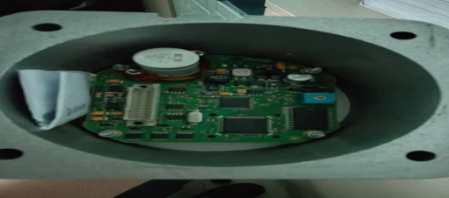
检查情况：电气室故障
原因分析：产品质量
更换配件：
1.更换执行机构电气室W501002077/1040-K102,件号1002077 1件
试运验收：合格
3，1040-K102A检修 | 检修日期：2025年6月24日
检修项目：更换进口排气阀及进口刮油环 | 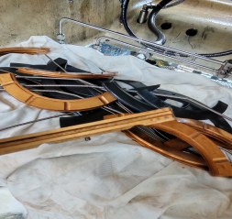  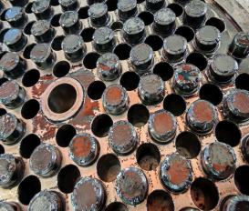  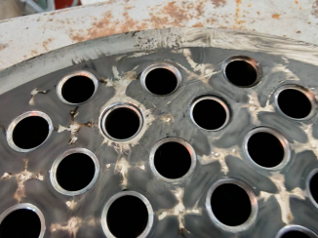
检查情况：拆检发现三级轴侧排气阀蘑菇头与阀座密封面磨损严重，三级盖侧排气阀蘑菇头略有磨损，刮油环有轻微磨损
原因分析：寿命到期
更换配件：
- 排气阀\4BDC-OF18H-3 MLH63849G80 2件
- 刮油环\4BDC-OF18H-3 12617379 1套
- 三级气阀O圈20A11VM374， 2件
- 三级气阀平垫圈90A11E374 2件 5.三级气阀垫\4BDC-18H3-3 厚度1.5mmA31040-K102 2件
试运验收：合格
2.2机泵检修情况

表6 炼油二部各装置机泵检修一览表
1、1041-P101B检修 | 检修日期：2025年6月11日
检修项目：机封泄漏，更换机封轴承 | 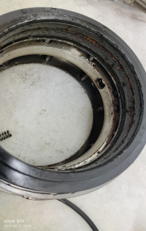  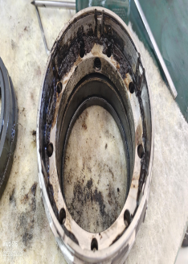
检查情况：拆检发现两端密封腔有较多油泥状物质且驱动端机封动环弹簧卡涩无弹性，导致机封泄漏
原因分析：1.介质较脏。2.与开停工过程中介质扰动有关。3.运行时间长
更换配件：
- 向心角接触球轴承/ 7310BECBM 2只
- 机械密封\CM1BD-085F-E070 1041-P101A 2套
试运验收：合格
2，1030-P301A检修 | 检修日期：2025年6月5日
检修项目：机封泄漏，更换机封轴承 | 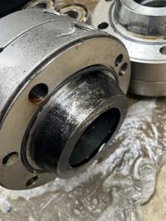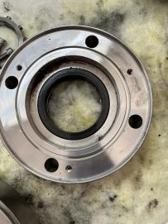
检查情况：机封密封件磨损老化
原因分析：该机封为修复过的机封，2023年3月9日装机运行，期间运行时间较长，机封密封件磨损老化导致泄漏
更换配件：1.驱动端机械密封1PC
2.非驱动端机械密封 1PC
3.深沟球轴承6313/C3 1PC
4.角接触球轴承7312B/DB 2PC
试运验收：合格
3，1041-P301A检修 | 检修日期：2025年6月7日
检修项目：机封泄漏，更换机封轴承 | 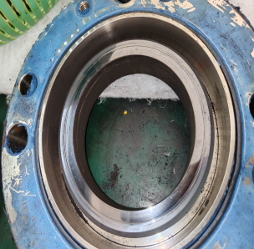  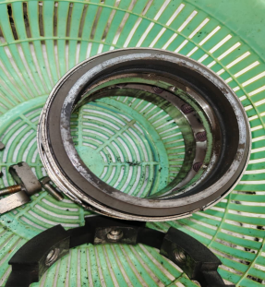
检查情况：干气密封磨损导致泄漏，一级密封静环有环装凹坑，动环磨损严重
原因分析：寿命到期
更换配件：
1.干气密封\串集CM1Bn-090 E070AD A3OVR1G1 11G-085 A3OV1R1G1 1套
2.轴承7312BECBM 2只
试运验收：合格
表7 炼油二部检修信息概览表
序号 | 装置名称 | 设备位号 | 检修日期 | 上次检修日期 | 检修原因 | 配件型号 | 配件厂家 | 全年检修次数
1 | 柴油加氢 | 1030-P301A | 2025.06.05 | 2023.03.09 | 机封泄漏，密封油罐频繁脱液。 | 1.驱动端机械密封1PC  2.非驱动端机械密封 1PC  3.深沟球轴承6313/C3 1PC  4.角接触球轴承7312B/DB 2PC | 1.日机2.SKF | 1
2 | 气体分馏 | 1041-P101B | 2025.06.11 | 2023.07.06 | 驱动端PLAN53B密封油罐压力掉的快，一个小时从从1.1MPa掉到0.86MPa,非驱动端静止状态下保不住压力 | 1. 向心角接触球轴承/ 7310BECBM 2只  2.机械密封机械密封\CM1BD-085F-E070 1041-P101A 2套 | 1.日机2.SKF | 1
3 | 气体分馏 | 1041-P301A | 2025.06.07 | 2024.05.09 | 非驱动端轴承箱及干气密封异响，干气密封泄漏 | 1. 干气密封\串集CM1Bn-090 E070AD A3OVR1G1 11G-085 A3OV1R1G1 1套  2.轴承7312BECBM 2只 | 1.日机2.SKF | 1
4 | 加氢裂化 | 1040-K102A | 2025.6.24 | 2024.10.25 | 电气室故障,三级轴侧排气阀蘑菇头与阀座密封面磨损严重，三级盖侧排气阀蘑菇头略有磨损，刮油环有轻微磨损 | 1.更换执行机构电气室W501002077/1040-K102,件号1002077 1件;  2.排气阀\4BDC-OF18H-3 MLH63849G80 2件;  3.刮油环\4BDC-OF18H-3 12617379 1套;  4.三级气阀O圈20A11VM374， 2件；  5.三级气阀平垫圈90A11E374 1件；  6.三级气阀垫\4BDC-18H3-3 厚度1.5mmA31040-K102 2件 | - 贺尔碧格  - 德莱赛兰  - 温州建庆 | 1
5 | 加氢裂化 | 1040-K102B | 2025.6.23 | 2024.12.31 | 缸盖侧国产排气阀一只蘑菇头碎裂导致流量下降 | - 三级排气阀  \4BDC-18H3-3 234*107.5 1件  2.三级气阀垫\4BDC-18H3-3 厚度1.5mmA31040-K102 1件  3.三级气阀O型圈 20A11VM374 1件 | 温州建庆 | 1
表8 炼油二部空冷皮带更换汇总表
序号 | 设备位号 | 检修日期 | 检修原因 | 更换配件 | 全年检修次数
\ | \ | \ | \ | \ | \
3.静设备检修情况
3.1换热设备管理
炼油二部共有换热器175台，其中水冷器52台。空冷67台。本月换热器泄漏0台，空冷泄漏0台。
表9 换热器情况统计
装置 | 管壳式（台） | 空冷（台） | 换热器总数（台） | 本月泄漏（台） | 年度累计泄漏（台） | 水冷器总数/年累计泄漏数（台） | 换热器泄漏率 | 备注
煤油加氢 | 9 | 8 | 17 | 0 | 0 | 4/0 | 0% | /
柴油加氢 | 27 | 10 | 37 | 0 | 0 | 11/0 | 0% | - 2020年2月1030-A203A/B管束漏，A堵3根，B堵18根。  ②2021年6月4日1030-A203B管束泄漏，2023年3月更换新空冷  ③2023年4月22日，1030-A203A管束泄漏3根，堵管9根。  ④2023年7月10日，1030-A203C管束泄漏共堵管17根，具体位置东侧从右往左数第一排4、5、6、13.第二排5、6、7.第三排9.从左往右数第一排14、15.第二排14、15、17、18、20。第三排4、5根。  ⑤2023年10月9日，1030-A202B空冷管束泄漏，对其进行堵管作业，本次共堵管四根，堵管位置为湿区西侧第五排，第18、19、20、21根  ⑥2023年12月20日，1030-A202B空冷管束泄漏，对其进行堵管作业，本次共堵管三根，堵管位置为湿区西侧第一排，第5、6、7、根。  ⑦2024年4月11日，1030-A203A堵管4根，东侧从右往左第二排13根.第三排4根和15根。东侧从左往右第13根。  ⑧2024年4月6日，1030-A203C堵管东侧左起一排13/14/15/16，二排13/14/15/16，三排13/14/15/16，东侧右起7/18，二排6/20，三排6；内部割管左起一排14/15/16，二排15，右起一排6/7/8，二排6/7。⑦2024年8月6  日1030-E203A/B更滑新管束
加氢裂化 | 45 | 37 | 82 | 0 | 0 | 22/0 | 0% | ①2020年4月1040-E216A/B和1040-E202A和1040-E217管束漏  ②2021年1月1040-A201B和1040-A201C管束漏  ③2021年8月1040-A201D管束漏  ④2021年9月1040-A207管束漏  ⑤2021年11月25日、28日1040-A207管束漏⑥2021年12月27日1040-A201C管束泄漏  ⑦2022年2月16日1040-A207管束泄漏  ⑧2022年4月10日1040-A201C管束泄漏⑨2022年11月14日1040-A201C管束泄漏  ⑩2023年4月1040-A205A/B管束泄漏  ⑪2023年4月1040-A204管束泄漏  ⑫2023年6月1040-A201D管束泄漏，堵管4根  ⑬2023年8月 1040-A201B管束泄漏，堵管35根  ⑭2023年12月1040-A201B管束泄漏，堵管1根  ⒂2024年2月1040-A207管束泄漏，打卡子处理  ⒃2024年4月1040-A201A西侧空冷管束泄漏,堵管1根  ⑰2024年7月更换1040-A204,1040-A201A/B/D空冷上箱  ⒅2024年10月1040-A207更换新空冷器
气体分馏 | 27 | 12 | 39 | 1 | 1 | 15/1 | 2.5% | ⑴2024年4月1041-E102管束泄漏，待处理  ②2024年7月1041-E102换热器堵漏处理，堵管2根  ③2024年7月1041-E305A换热器堵漏处理，堵管3根  ④2024年7月1041-E104B换热器堵漏处理，堵管4根  ⑤2025年6月9日1041-E101换热器堵漏处理，堵管2根
合计 | 108 | 67 | 175 | 1 | 1 | 52/1 | 0.57% | /

3.1.1 换热器检修情况
2025年6月4日3#海淡安全气进行分析，分析结果为总烃8.6% 不合格（正常在0.1%以下），经排查确定炼油二部气体分馏装置一系列原料加热换热器1041-E101（U型管式换热器）管束存在内漏现象。拆除管箱后发现，I管程部分管束被石棉板堵住；管箱I管程处有石棉板，油泥，铁锈等杂物较多，其它管箱处较干净；每一根管束用工厂风吹扫干净，发现黑色粉末颗粒物较多。壳程上水试压过程中发现I管程第六排第5根管束和II管程第13排第8根管束有泄漏情况。检查II管程第13排第8根管束内表示发现管束内壁有垢层下腐蚀坑形状态及点状穿孔现象（垢下腐蚀），检查I管程第六排第5根管束内表面发现管束内壁上方处有蚀坑底部裂纹穿透管壁现象（碱脆）。根本原因：壳程液化气（炼油一部轻烃回收装置）夹带碱液（氢氧化钠：NaOH）渗透至管束表面，在100℃高温下局部蒸发浓缩，最终导致碱应力腐蚀开裂（碱脆）；I管程部分管束被石棉板堵住，管箱I管程处有石棉板，油泥，铁锈等杂物较多，导致部分管束热水低流速或无流速导致沉积物堆积引发垢下腐蚀。处理结果：安装试压环，壳程试压(除盐水)，缓慢升压，升压至3.8MPa,检查管束，发现有2根换热管泄漏，泄压，堵管焊接，继续升压至3.8MPa,保压30min,检查管束及管束垫片有无泄漏，压力表读数无变化，泄压排水。拆除试压环，回装管箱，管程试压，缓慢升压，升压至0.9MPa，保压 30min,检查管箱垫片无泄漏，压力表读数无变化，试压结束。
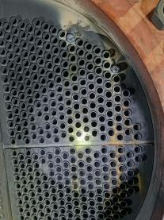
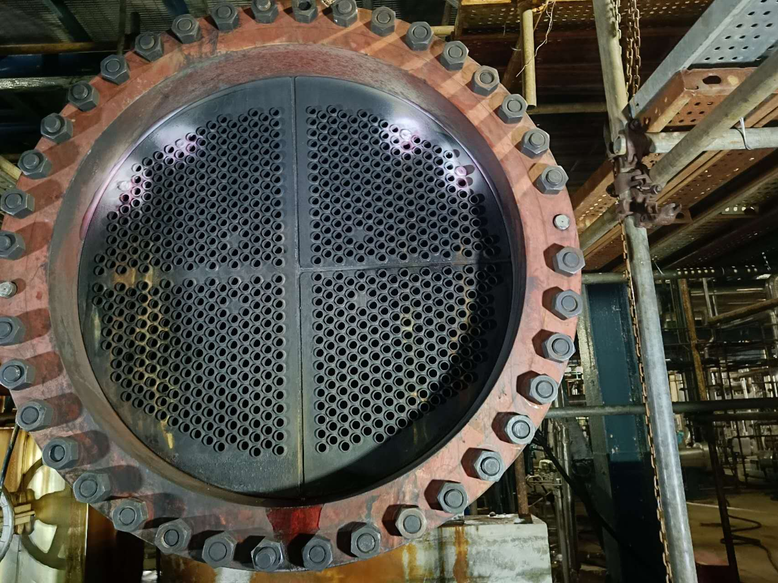
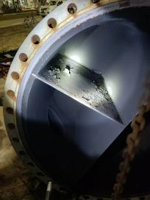

3.2管道和阀门专项
3.2.1管道检修主要工作（主要指带压开孔、带压封堵、法兰注胶补胶等）
表10 各装置带压开孔及封堵一览表
装置 | 管道带压开孔或封堵位置 | 规格 | 原因 | 检修时间 | 备注
/ | / | / | / | / | /

表11 各装置法兰注胶补胶一览表
装置 | 法兰注胶或补胶位置 | 规格 | 原因 | 检修时间 | 备注
/ | / | / | / | / | /

表12 各装置阀门检修一览表
装置 | 阀门位号或位置 | 规格 | 检修原因 | 检修时间 | 备注
/ | / | / | / | / | /
3.3其它设备检修
1041-A101ABC，1041-A201,1041-A202AB,1041-A301ABCDEF空冷管束检查,湿区检查时发现：1041-A101A，东西两侧管束均结盐较多，保护漆未破损；1041-A101B，东西两侧管束轻微结盐，保护漆未破损。1041-A101C，管线接盐结垢较多，保护漆腐蚀情况因结垢较多不好检查；1041-A301A北侧管束少量点蚀，保护漆破损；1041-A301B南侧管束点蚀较多，保护漆破损。干区检查时发现：1041-A101ABC,1041-A301ABCDEF，干区管束存弯头处部分锈蚀，保护漆破损。

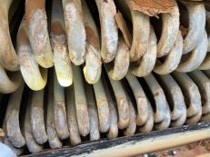
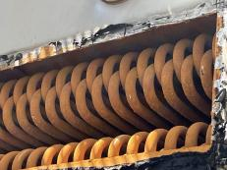
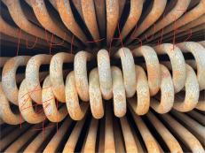
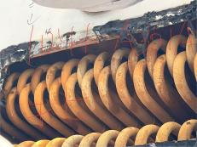
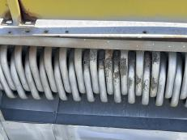

4.工业炉检修情况
无
- 专业管理
- 动设备管理
- 大机组管理
1.1总体运行概况
表13 往复机开停机情况统计
时间 | 新增开/停机组台次 | 计划或故障切机台次 | 合计
2025年6月 | 0 | 4 | 13
2025年度累计 | 12 | 9 | 21
表14 往复机开切机明细
序号 | 设备位号 | 时间段 | 备 注
1 | 1040-K102A切C | 2025/6/20 | 三级排气温度升高至120℃，三级轴侧气阀温度109℃三级负荷较正常值高，三级刮油环漏油严重，A机备用准备小修
2 | 1040-K102B切A | 2025/6/22 | 三级盖侧排气阀一只蘑菇头碎裂，氢气流量下降，三级压比从192下降至186，切至A机，B机检修
3 | 1040-K102A切B | 2025/6/23 | B机检修完成，试运正常
4 | 1040-K102B切A | 2025/6/25 | A机检修完成，试运正常

1.2状态监测

炼油二部加氢裂化装置循环氢压缩机1040-K101配置SGC8000状态检测系统，6月份循环氢压缩机1040-K101轴振动趋势总体平稳，在线监测系统数据检查未见异常，具体数据如下：

汽轮机：非驱动端轴承振动(VI17161) 28.5um\(VI17162) 17.9um、驱动端轴承振动(VI17163) 22.3um\(VI17164)15.5um、非驱动端轴承温度（TI17161）79.5℃\(TI17162)54.3℃、驱动端轴承温度（TI17163）76.5℃\(TI17164)58.1℃、副止推轴承温度（TI17165）55.3℃\(TI17166)70.08℃、主止推轴承温度（TI17167）67.8℃\(TI17168)58.9℃、轴位移（ZI17161）-0.062mm\(ZI17162)-0.152mm、转速8523r/min。

压缩机机：非驱动端轴承振动(VI17141)13.2um\(VI17142) 13.4um、驱动端轴承振动(VI17143) 16.5um\(VI17144)15.2um、非驱动端轴承温度（TI17145）58.1℃\(TI17146)77.5℃、驱动端轴承温度（TI17147）65.4℃\(TI17148)77.5℃、副止推轴承温度（TI17143）49.5℃\(TI17144)49.4℃、主止推轴承温度（TI17141）68.6℃\(TI17142)60.3℃、轴位移（ZI17141）0.154mm\(ZI17142)0.140mm。

1.3 高频率检修机组管理

炼油二部共有往复机组8台，无高频率检修机组。
表15 高频检修机组跟踪表
装置 | 位号 | 存在问题 | 原因分析 | 对策措施 | 效果
/ | / | / | / | / | /
1.4蓄能器管理
炼油二部离心机组共装有3台蓄能器，其中2台润滑油蓄能器和1台控制油蓄能器，本月正常。
加裂装置1040-K101润滑油蓄能器充压值需调整至0.7MPa，目前为0.12MPa，压缩机停机时将对蓄能器充压值进行调整。
- 机泵管理
2.1总体情况
本月各装置的机泵运行总体良好: 机泵检修3台次，机组检修2台次，风机检修0台次。
1）更换机械密封5套。
2）质量评定5台次，合格5台次。
2.2 泵群监测系统
炼油二部26台泵使用泵群监测系统状态情况。1040-P103B的3H探头进水故障；1041-P101A自由端4H探头未联入检测系统；五处电池预警：1020-P202A驱动端3H，1020-P202A非驱动端4H，1020-P202B非驱动端4H，1020-P203A驱动端3H,1040-P101A-3H。其余未发现问题。
表16 泵群检测系统发现问题
序号 | 设备位号 | 发现问题 | 采取措施 | 处理结果 | 完成时间
1 | / | / | / | / | /
2.3 机泵状态监测分析
炼油二部四套装置6月EM系统机泵状态监测数据全月正常。
- 润滑油管理
- 1020-（K101+K102）B润滑油粘度133.6mm²/s不合格，置换并加样137.6mm²/s合格。
- 对润滑油用量进行汇总，其余油种用量有限，此处仅统计三种油的用量。
表17 润滑油用量汇总
统计 | 本月领用（L） |  |  | 年度累计
统计 | TSA-46 | LDAB-150 | L-CKC460 | TSA-46 | LDAB-150 | L-CKC460
煤柴油加氢 | 200L | 800L | / | 600L | 3800L | /
加裂、气分 | 0L | 0L | 0L | 600L | 400L | 800L
- 静设备管理
- 加热炉管理
本月炼油二部各加热炉运行情况总体正常。10MW以上加热炉平均热效率92.13%，平均氧含量2.47%，平均加热炉排烟温度132.72℃。
1020-F101设计热负荷5.6MW，实际热负荷1.6MW，排烟温度136.53℃，露点温度：104.7℃。
1020-F201设计热负荷8.5MV，实际热负荷13.8MV，排烟温度136.53℃，露点温度：104.7℃，因分馏系统热负荷高。
1030-F101设计热负荷9.5MV, 实际热负荷12.19MV，排烟温度136.59℃，露点温度：97.71℃，为保证加热炉安全运行，氧含量不做上限控制。
1030-F201设计热负荷18MW，实际热负荷27.44MV，排烟温度136.34℃，露点温度：97.71℃，因分馏系统热负荷高。
1040-F101设计热负荷26.15MW，实际热负荷12.83MW，排烟温度：129℃，露点温度：109℃，为缓解空气预热器露点腐蚀，排烟温度按127℃-132℃控制，为避免不充分燃烧，减少一氧化碳产生，氧含量控2%-3%。
表18 炼油二部加热炉参数汇总表
装置 | 加热炉名称 | 热负荷Mw | 氧含量 % |  |  | 排烟温度 ℃ |  |  | 热效率 %
装置 | 加热炉名称 | 热负荷Mw | 本月 | 上月 | 变化量 | 本月 | 上月 | 变化量 | 本月 | 上月 | 变化量 | 指标
柴油加氢 | 1030-F201 | 18 | 2.45 | 2.59 | -0.14 | 136.34 | 136.59 | -0.25 | 91.94 | 91.89 | +0.05 | 91
加氢裂化 | 1040-F101 | 26.15 | 2.49 | 2.53 | -0.04 | 129.1 | 129.1 | +0 | 92.32 | 92.28 | +0.03 | 91
平均值 |  |  | 2.47 | 2.56 | -0.09 | 132.72 | 132.8 | -0.08 | 92.13 | 92.085 | +0.04 | 91
数据表说明：数据均来源于PI系统。
- 特种设备管理
2.1压力容器管理（主要是压力容器的检修等，包括内件检修、容器本体检修等等）
表19 压力容器检修处理滚动表
装置 | 位置 | 时间 | 处理方法 | 照片 | 整改方式及闭环时间
气体分馏 | 1041-E101 | 2025.06.09 | 堵管焊接 | / | 2根换热管泄漏，泄压，堵管焊接，闭环时间：2025.06.10
2.2压力管道管理
本月无
2.3安全阀管理
表20 安全阀校验情况
装置 | 安全阀（台） | 年度计划校验（台） | 本月计划校验（台） | 本月实际校验（台） | 年度累计校验（台） | 本月故障起跳（台） | 年度故障起跳（台） | 备注
煤油加氢 | 46 | 31 | 0 | 0 | 18 | 0 | 0
柴油加氢 | 69 | 34 | 1 | 1 | 12 | 0 | 0 | 1030-K101A二级出口1030-PSV14302A延期
加氢裂化 | 174 | 118 | 15 | 15 | 42 | 0 | 0 | 因阀门内漏或无切除条件，共有7台安全阀延期校验，位号如下：1040-PSV2071A/B  1040-PSV18181A  1040-PSV18202  1040-PSV204A  1040-PSV109A  1040-PSV105A
气体分馏 | 52 | 3 | 3 | 3 | 4 | 0 | 0
- 防腐管理
3.1 工艺防腐

3.1.1 当月工艺监测不合格项原因分析
表21 水分析项目
采样时间 | 采样点 | pH值 | 铁离子
控制指标 |  | -- | ≤3mg/L
煤油加氢
2025/6/3 | SC11202-D103  含硫污水 | 7.32 | 0.06
2025/6/10 | SC11202-D103  含硫污水 | 7.43 | 0.15
2025/6/17 | SC11202-D103  含硫污水 | 7.14 | 0.5
2025/6/24 | SC11202-D103  含硫污水 | 7.4 | 0.15
2025/6/3 | SC20403-D201  分馏塔顶回流罐底含硫污水 | 7.92 | 1.45
2025/6/10 | SC20403-D201  分馏塔顶回流罐底含硫污水 | 7.5 | 0.3
2025/6/17 | SC20403-D201  分馏塔顶回流罐底含硫污水 | 7.41 | 0.14
2025/6/24 | SC20403-D201  分馏塔顶回流罐底含硫污水 | 7.46 | 0.2
柴油加氢
2025/6/3 | SC12302-D104  冷低分含硫污水 | 8.01 | 0.53
2025/6/10 | SC12302-D104  冷低分含硫污水 | 8.21 | 0.28
2025/6/17 | SC12302-D104  冷低分含硫污水 | 8.1 | 0.28
2025/6/24 | SC12302-D104  冷低分含硫污水 | 8.29 | 0.29
2025/6/3 | SC20303-D201  汽提塔顶含硫污水 | 7.22 | 0.17
2025/6/10 | SC20303-D201  汽提塔顶含硫污水 | 7.37 | 0.22
2025/6/17 | SC20303-D201  汽提塔顶含硫污水 | 7.33 | 0.13
2025/6/24 | SC20303-D201  汽提塔顶含硫污水 | 7.49 | 0.12
2025/6/3 | SC21601-D202  分馏塔顶回流罐冷凝水 | 8.28 | 0.48
2025/6/10 | SC21601-D202  分馏塔顶回流罐冷凝水 | 7.96 | 0.27
2025/6/17 | SC21601-D202  分馏塔顶回流罐冷凝水 | 8.99 | 1.03
2025/6/24 | SC21601-D202  分馏塔顶回流罐冷凝水 | 8.71 | 0.68
加氢裂化
2025/6/4 | SN111-D107  冷低分酸性水 | 8.76 | 0.12
2025/6/11 | SN111-D107  冷低分酸性水 | 8.75 | 0.1
2025/6/18 | SN111-D107  冷低分酸性水 | 8.95 | 0.07
2025/6/25 | SN111-D107  冷低分酸性水 | 8.7 | 0.18
2025/6/4 | SN201-D201  汽提塔顶回流罐酸性水 | 6.98 | 0.25
2025/6/11 | SN201-D201  汽提塔顶回流罐酸性水 | 7.3 | 0.62
2025/6/18 | SN201-D201  汽提塔顶回流罐酸性水 | 6.9 | 0.22
2025/6/25 | SN201-D201  汽提塔顶回流罐酸性水 | 7.23 | 0.78
2025/6/4 | SN225-D204  脱丁烷塔顶回流罐酸性水 | 6.83 | 0.12
2025/6/11 | SN225-D204  脱丁烷塔顶回流罐酸性水 | 6.74 | 0.17
2025/6/18 | SN225-D204  脱丁烷塔顶回流罐酸性水 | 6.74 | 0.36
2025/6/25 | SN225-D204  脱丁烷塔顶回流罐酸性水 | 6.78 | 0.55
2025/6/4 | SN220-D203  分馏塔顶回流罐酸性水 | 9.48 | 0.07
2025/6/11 | SN220-D203  分馏塔顶回流罐酸性水 | 9.84 | 0.19
2025/6/18 | SN220-D203  分馏塔顶回流罐酸性水 | 9.85 | 0.09
2025/6/25 | SN220-D203  分馏塔顶回流罐酸性水 | 9.71 | 0.24

3.2 本月复合空冷水质分析
表22 空冷水质情况
采样日期 | 位号 | 镁离子,≤5mg/L | 钙离子,≤5mg/L | 氯离子,≤25mg/L
柴油加氢
2025/6/1 | 1030-A202A | 0.02 | 0.11 | <3.00
2025/6/1 | 1030-A202B | 0.04 | 0.18 | <3.00
2025/6/1 | 1030-A203A | 0.01 | 0.04 | <3.00
2025/6/1 | 1030-A203B | 0.02 | 0.05 | <3.00
2025/6/1 | 1030-A203C | 0.02 | 0.05 | <3.00
2025/6/1 | 1030-A203D | 0.03 | 0.13 | <3.00
采样日期 | 位号 | 镁离子,≤5mg/L | 钙离子,≤5mg/L | 氯离子,≤25mg/L
加氢裂化
采样日期 | 位号 | 镁离子,≤5mg/L | 钙离子,≤5mg/L | 氯离子,≤25mg/L
2025/6/1 | 1040-A201A | 0.03 | 0.14 | <3.00
2025/6/1 | 1040-A201C | 0.07 | 0.38 | <3.00
2025/6/1 | 1040-A202A | 0.1 | 0.91 | <3.00
2025/6/1 | 1040-A202B | 0.02 | 0.34 | <3.00
2025/6/1 | 1040-A202C | 0.01 | 0.13 | <3.00
2025/6/1 | 1040-A202D | 0.19 | 2.44 | <3.00
2025/6/1 | 1040-A204 | 0.09 | 0.39 | <3.00
2025/6/1 | 1040-A205A | 0.01 | 0.14 | <3.00
2025/6/1 | 1040-A205B | 0.06 | 0.4 | <3.00
气体分离
采样日期 | 位号 | 镁离子,≤5mg/L | 钙离子,≤5mg/L | 氯离子,≤25mg/L
2025/6/1 | 1041-A101B | 0.01 | 0.04 | <3.00
2025/6/1 | 1041-A301A | 0.03 | 0.12 | <3.00
2025/6/1 | 1041-A301C | 0.02 | 0.07 | <3.00

3.3 本月设备管线腐蚀泄漏及分析
无
3.4各装置测厚情况与分析
表23 2025年6月装置测厚情况
装置名称 | 共有测厚点数 | 本月测厚点数 | 异常数据分析
煤油加氢 | 41 | 27 | 炼油二部测厚数据无异常
柴油加氢 | 51 | 38 | 炼油二部测厚数据无异常
加氢裂化 | 312 | 294 | 炼油二部测厚数据无异常
气体分馏 | 57 | 57 | 炼油二部测厚数据无异常
- 综合管理
- 岗检管理
- 日周月检管理
建立设备日周月检管理制度，明确检查内容和时间。从设备运行管理、施工作业管理、规格化管理、信息化管理、专项检查管理、记录管理、备品配件管理、台账报表管理的角度展开工作。并将检查结果通报。煤柴油加氢装置日周月检问题共通报34项，月检问题正在整改，其余整改闭环。加裂气分装置日周月检问题共55项，月检问题正在整改，其余整改闭环。
- 设备专项检查情况
本月炼油二部按要求对机泵联轴器进行预防性检查，其中加裂气分装置完成10台机泵的联轴器检查工作，未发现问题。煤柴油装置完成7台机泵的联轴器检查工作。蓄能器检查煤柴油加氢0台，加裂气分0台。
- 专业考核
通过《炼油二部绩效考核细则》，根据相关条例本月对各装置日、周检检查结果及整改情况，作业完成情况等进行了考评，考核结果如下。
表24 班组考核得分表
装置 | 考核总分 | 一班 | 二班 | 三班 | 四班
煤柴油加氢区域 | -121 | -25 | -36 | -30 | -30
加裂气分区域 | -87 | -33 | -26 | -5 | -23
4.外部考核
表24 外部考核汇总表
序号 | 考核依据制度 | 被考核单位实际执行情况 | 考核单位 | 考核意见
1 | / | / | / | /
- 费用情况
- 二部维修费用使用情况
2025年炼油二部备件及材料费用预算896678.3美元，已使用386549.25美元，剩余510,129.05美元。
- 固定资产管理
无。
- 项目管理（技改技措）
表25 更新、技措项目统计清单
序号 | 项目编号 | 项目名称 | 负责人 | 实施情况 | 备注
1 | JPDEC-01-1030-0-26 | 柴油加气装置反应器内构件优化 | 蒋翔明 | 待设计院出图 | /
2 | JPDEC-01-1020-0-11 | 增加气分装置冷冻水至煤油加氢装置分馏塔顶水冷器1020-E201管程给、回水流程 | 蒋翔明 | 施工中 | /
3 | JPDEC-01-1041-0-11 | 气分装置新增机泵循环水冷却进回水管线技改 | 孙伟峰 | 估计2027年年底完成 | /
4 | JPDEC-01-1020-0-17 | 增加航煤加氢原料至柴油加氢装置原料跨线流程 | 汪春樘 | 已完成 | /
- 备品备件管理
5.1易损件管理
更新往复式压缩机易损件寿命台账。台账见附件。
5.2备件采购管理
表26 备件物资申报清单
序号 | 装置 | 主机位号 | 主机型号 | 主机制造厂 | 配件申请号 | 提交人 | 提交日期
1 | 加氢裂化 | 1040-K102A | 4BDC-18H3-3 | 德莱赛兰 | 40011554 | 蒋恒 | 20250630
 |  |  | 物资编码 | 物资描述 | 移动平均价 | 单位 | 数量
 |  |  | 4907040087261101 | 排气阀\4BDC-OF18H-3 MLH63849G80 | 4510 | PC | 2
序号 | 装置 | 主机位号 | 主机型号 | 主机制造厂 | 配件申请号 | 提交人 | 提交日期
2 | 气体分馏 | 1041-P203A | GSB-L2-11/327 | 北京航天 | 40011555 | 蒋恒 | 20250630
 |  |  | 物资编码 | 物资描述 | 移动平均价 | 单位 | 数量
 |  |  | 4903220087331642 | 油过滤器滤芯\GSB-L2-9/341 15600-25010/1030P103 | 81.93 | PC | 3
序号 | 装置 | 主机位号 | 主机型号 | 主机制造厂 | 配件申请号 | 提交人 | 提交日期
3 | 气体分馏 | 1041-P101B | 150*100（A）DCD7M | 杭州大陆 | 40011558 | 蒋恒 | 20250630
 |  |  | 物资编码 | 物资描述 | 移动平均价 | 单位 | 数量
 |  |  | 5301990087333229 | 机械密封\CM1BD-085F-E070 1041-P101A | 3779.65 | PC | 1
序号 | 装置 | 主机位号 | 主机型号 | 主机制造厂 | 配件申请号 | 提交人 | 提交日期
4 | 气体分馏 | 1041-P101B | 150*100（A）DCD7M | 杭州大陆 | 40011563 | 蒋恒 | 20250630
 |  |  | 物资编码 | 物资描述 | 移动平均价 | 单位 | 数量
 |  |  | 4903020087319265 | 专用阀\HZE150-100-400 QXF-5 | 2.78 | PC | 10

- 设备信息化管理
本月EM运行正常，主要进行了以下工作：
1、检查操作人员EM系统有关缺陷登记、加换油记录、开停机记录、测温测振记录等录入操作，各班组能自主将工作记录录入EM系统。
2、完成了当月工业炉汇总表、监测表、分析表。
3、检修滚动计划录入EM系统，变更通知单状态。
- 计量管理
重要压力表校验，详见附件。
- 缺陷管理
表27 炼油二部漏点滚动台帐统计表
漏点牌号 | 装置 | 设备 | 位置描述 | 现有措施 | 挂牌时间 | 摘牌时间 | 备注
/ | / | / | / | / | / | / | /
- 本月工作完成情况
表28 6月工作计划完成情况
序号 | 工作内容 | 牵头人 | 完成情况
1 | 各装置机泵联轴器定期检查及蓄能器PLAN53B预防性检查 | 高俊杰/孔庆站 | 持续进行
2 | 各装置机泵密封PLAN23/52/53B循环水管线进行预防性检查 | 高俊杰/孔庆站 | 持续进行
3 | 煤油加氢装置E201增加冷冻水管线技改项目管线预制施工 | 赵蔚 | 持续进行
4 | 2027年大检修初步计划内容完善 | 孔庆站/高俊杰/赵蔚/蒋恒 | 持续进行
5 | 继续对班组人员进行设备基础知识培训 | 高俊杰/孔庆站 | 持续进行
6 | 各装置进行保温层下腐蚀检查 | 赵蔚/蒋恒 | 持续进行
7 | 加氢裂化装置反应器1040-R102进行倾斜度检查 | 孔庆站 | 完成
8 | 增加航煤加氢原料至柴油加氢装置原料跨线流程技改施工 | 赵蔚 | 完成
9 | 各装置压力管道及压力容器资料完善 | 孔庆站/高俊杰 | 持续进行
- 下月工作计划安排
表29 7月工作计划安排
序号 | 工作内容 | 牵头人 | 实施时间
1 | 各装置机泵联轴器定期检查 | 赵蔚/孔庆站 | 全月
2 | 各装置机泵密封PLAN23/52/53B循环水管线进行预防性检查 | 赵蔚/孔庆站 | 全月
3 | 煤油加氢装置E201增加冷冻水管线技改项目管线预制施工 | 赵蔚 | 全月
4 | 2027年大检修初步计划内容完善 | 孔庆站/高俊杰/赵蔚/蒋恒 | 全月
5 | 继续对班组人员进行设备基础知识培训 | 高俊杰/孔庆站 | 全月
6 | 各装置进行保温层下腐蚀检查 | 赵蔚/蒋恒 | 全月
7 | 加氢裂化装置反应器1040-R102进行倾斜度检查 | 孔庆站/蒋恒 | 下旬
8 | 1040-A202ABCD空冷湿区增加喷淋、槽钢切割、更换除雾器 | 孔庆站/蒋恒 | 中旬
9 | 各装置压力管道及压力容器资料完善 | 孔庆站/高俊杰 | 全月
10 | 1040-D107出口管线晃动加龙门架 | 孔庆站/蒋恒 | 上旬
11 | 1020-K101/K102B大修 | 赵蔚 | 上旬

附件
- 检修滚动计划
- 往复式压缩机寿命管理台帐
- 重要压力表台账
- 加热炉外壁温度测量

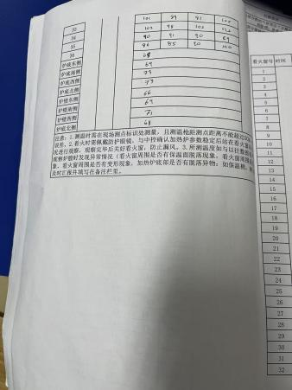
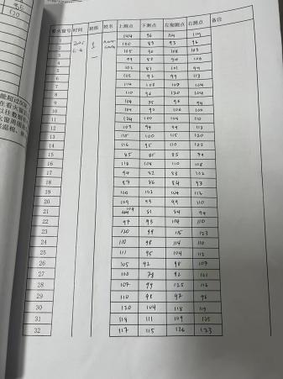

- 1040-R102垂直度检查结果

